# іНДИВІДУАЛЬНА РОБОТА розробка сайту

**Мета:** розробити сайт на вільну тематику

**Хід роботи:**

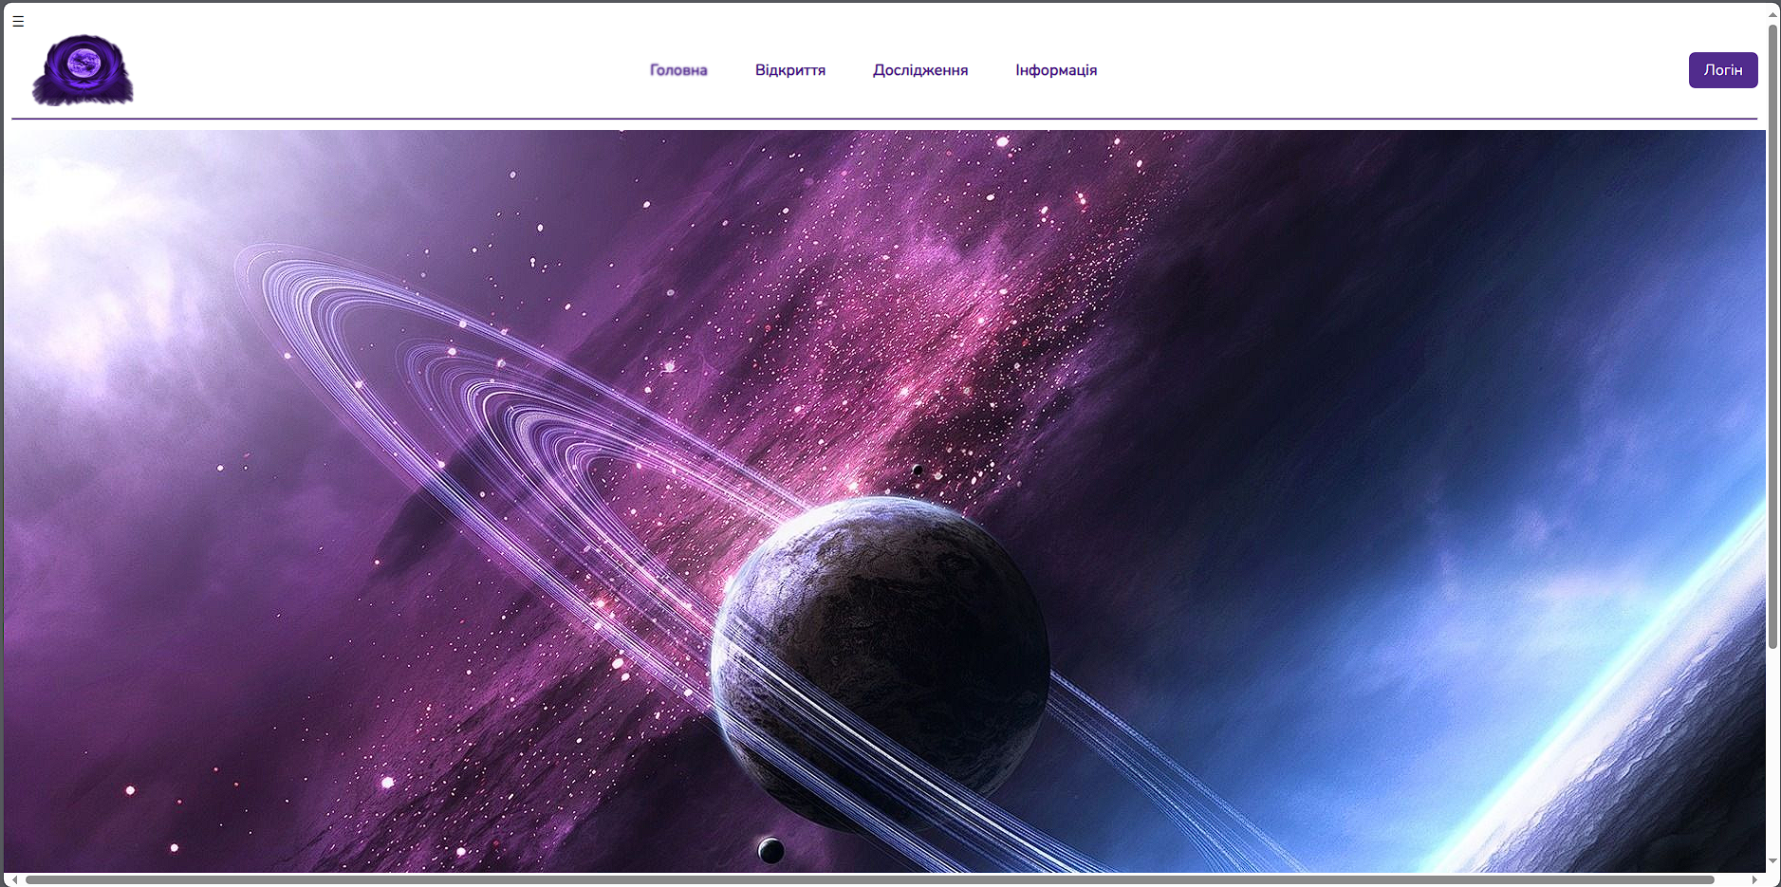

Рис. 1 – Головна сторінка

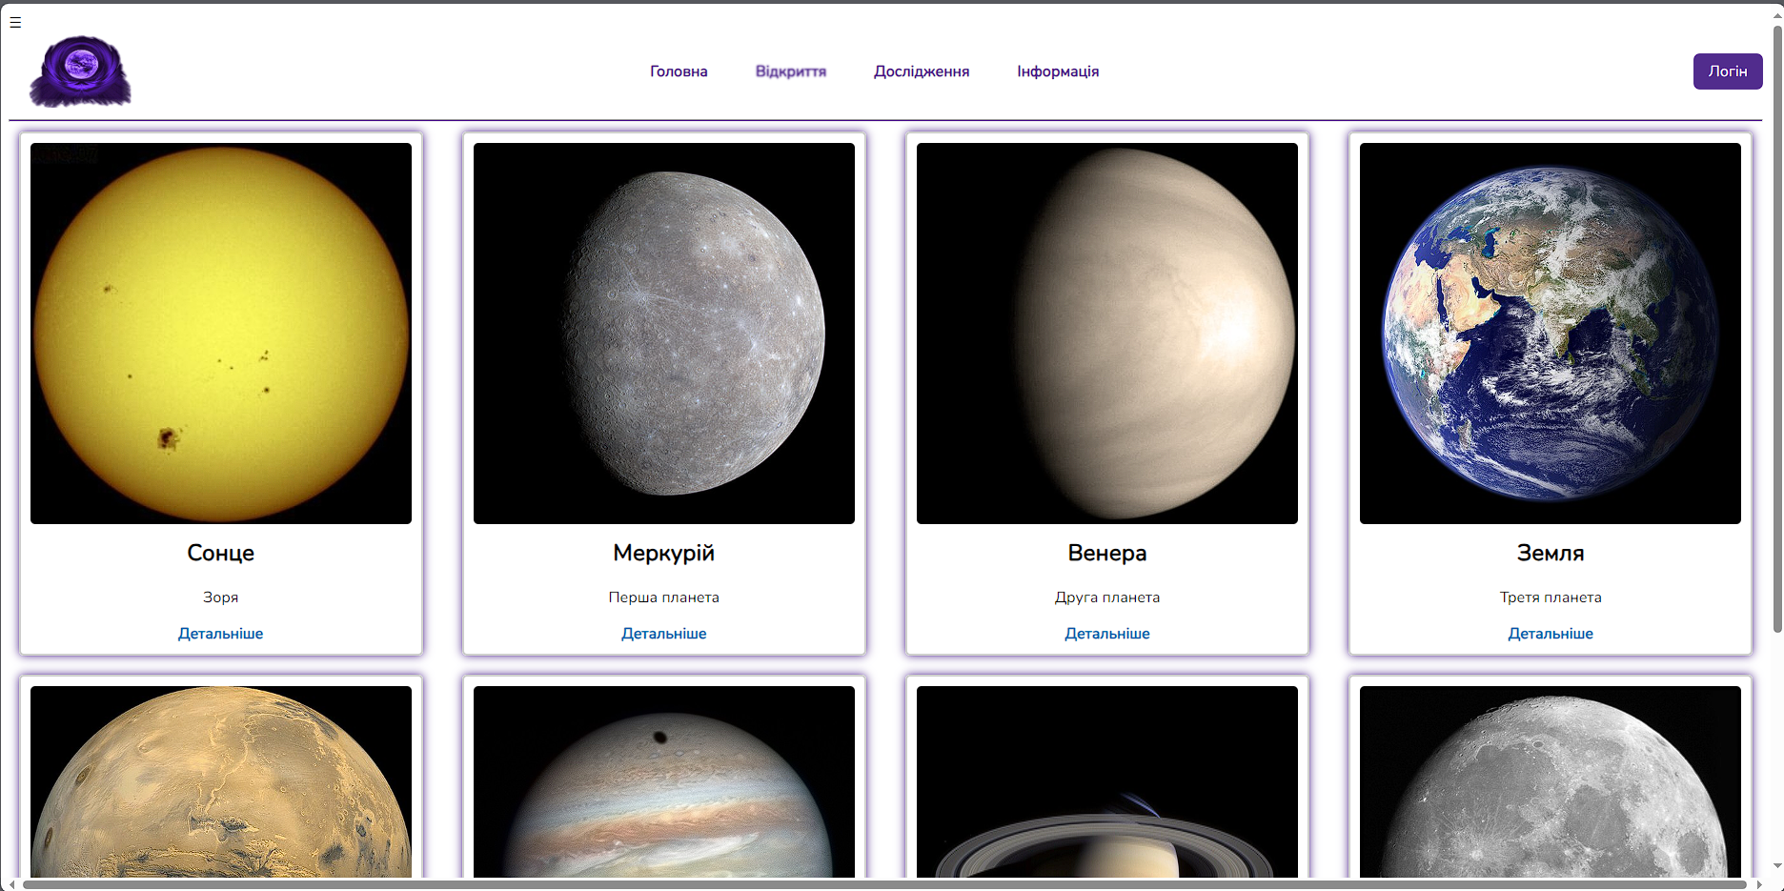

Рис. 2 – Вкладка «Відкриття»

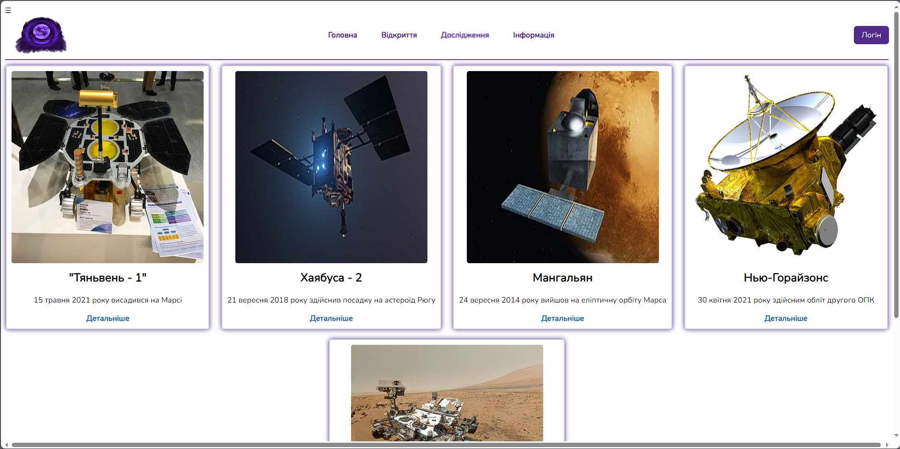  
Рис. 3 – Вкладка «Дослідження»

На Рис. 1 можна побачити головну сторінку веб-сайту на тему «Сонячна система». Сенс сайту полягає у наданні інформації користувачу про сонячну систему. Містить додадково три вкладки:

* Відкриття
* Дослідження
* Інформація

В лівому верхньому куті можна спостерігати логотип сайт.

В правому кнопку для логіну в особистому кабінеті.